06092018REF- 012

LAVADOR DE RODILLOS Y MANTILLAS WASH DK
FICHA T ÉCNICA

Es un producto diseñado para limpieza de mantillas y baterías, reemplaza a solventes peligrosos y contaminantes como la gasolina, mezclas de gasolina, petróleo, Varsol, aguarrás, etc. Está formulado con solventes orgánicos, aceites vegetales y tensos activos no iónicos, es un producto hidrosoluble.

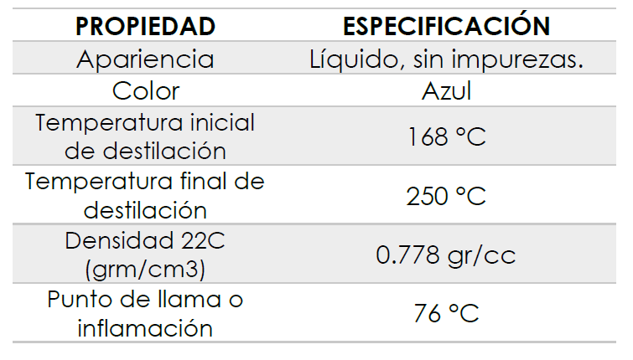

FORMA DE USO: La volatilidad y alto punto de inflamación le permite actuar con seguridad en la remoción de tintas litográficas, en baterías de impresión, mantillas y planchas, mediante un fenómeno físico-químico de humectación y dilución, sin generar riesgos de explosión o inflamación en el respectivo proceso de limpieza.

INFORMACION Y ASESORIA TECNICA PARA EL USO DEL LIMPIADOR, EN EL LAVADO DE BATERIAS, PLANCHAS Y MANTILLAS

LAVADO DE BATERIAS
1) Colocar el lavador
2) Aplicar limpiador puro sobre los rodillos de la batería, utilizando un recipiente con abertura pequeña (sugerido 50c.c.)
3) Activar la maquinaria
4) Esperar primer lavado
5) Aplicar por segunda vez limpiador si fuese necesario
6) Aplicar una pequeña cantidad de agua para el enjuague y dejar secar bien
7) Verificar limpieza y no presencia de grasa sobre la superficie del caucho.

NOTA: El agua es muy necesaria para generar la hidrosolubilización de tintas.
LAVADO DE MANTILLAS Y PLANCHAS
1) Utiliza un trapo limpio
2) Humedecerlo de tal manera que no escurra el agua
3) Aplicar limpiador sobre la superficie húmeda del trapo
4) Proceder con la limpieza
5) Verificar ausencia de grasa sobre la superficie
6) Finalizar limpieza con un trapo seco o una esponja húmeda bien escurrida y pasar sobre la mantilla y plancha.

NOTA: Recuerde que el agua es muy necesaria para generar la hidrosolubilización de grasas y tintas.

Las especificaciones contenidas en la presente Ficha Técnica corresponden a las propias del Diseño del Producto y fueron obtenidas por los métodos de chequeo empleados por el fabricante. Sus resultados no constituyen de ninguna manera garantía de desempeño del producto, el cual dependerá enteramente de los chequeos y procedimientos de aplicación de quien lo utiliza. Por lo anterior DESTEK COMERCIAL S.A.S no se hará responsable de ninguna contingencia que se derive de la aplicación, existan o no modificaciones en los procesos y procedimientos analizados con el cliente. El uso y manipulación inapropiados de este producto, puede ser peligroso para la salud y el medio ambiente. Su obtención se realiza mediante métodos electrónicos, razón por la cual se omite su firma.
Para mayor información favor comunicarse con su representante técnico o comercial.

